

**Desarrollo de Aplicaciones Web**

**Facilitador:**

**Dr. Juan Carlos López Pimentel**

**Evidencia: Proyecto Inicial**

**15% del Score General del Curso**

**Desarrollo de un Simulador de Sistema Operativo basado en Web**

**Fecha que se deja la práctica:** Semana 1.

**Fecha límite de entrega:** Semana 5, 03 de septiembre.

**Modo de trabajo:** Individual

**Instrucciones**:

Desarrollar un sistema web que tenga la apariencia de un Sistema Operativo (SO), el cual tú debes seleccionar. La funcionalidad de la página consistirá en lo siguiente:

* Mostrar al inicio un mecanismo de autentificación (*loguin*). En caso que el SO seleccionado no tenga dicha opción, deberá ser inventado por los estudiantes. Un ejemplo de esto si el SO fuese Fedora sería así:

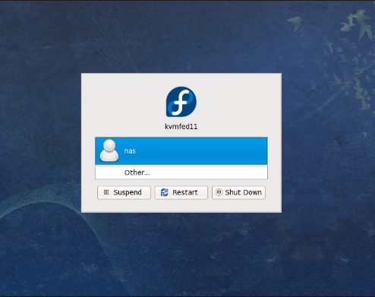

La funcionalidad del Login no será evaluada, solamente botones de navegación.

* Después del login, deberá mostrarte el escritorio de inicio del sistema operativo. Por ejemplo, si tu SO fuese MAC OS sería como lo siguiente:

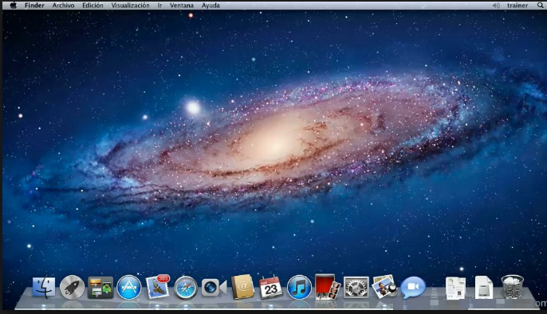

* Al dar clic en el botón de inicio (o principal de acuerdo al SO), deberá desplegarse un menú cuya apariencia sea similar al Sistema Operativo que has seleccionado, en este caso el de Windows 7 es como lo siguiente: 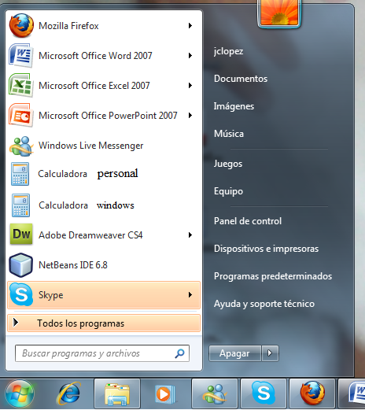

En caso de no contar con esta parte el Sistema Operativo deberás implementar algo propio del Sistema Operativo.

* Colocar un menú de opciones, con al menos tres accesos rápidos: identidad, calculadora y notas.
* Cuando se da clic en **Identidad**, deberá aparecer (en una simulación de ventana del Sistema Operativo que seleccionaste) los datos personales del desarrollador de la página, el logo de la universidad, materia, y nombre del profesor.
* Cuando se da clic en **Calculadora personal**, deberá aparecer una calculadora, la cuál deberá haber sido realizada por tí y calculará operaciones aritméticas como suma, resta, multiplicación, división y mod (todo en JavaScript, html y CSS).
* Cuando se da clic en **Notas**, deberá aparecer un sistema de notas. Dicho sistema debe ser capaz de (en este momento aún no se está pidiendo persistencia de datos):
  + Crear una nueva nota cada vez que le des clic a esta opción;
  + Borrar la nota en el momento que así se desee.

NOTA: si algún sistema operativo que has seleccionado no cubre los aspectos acá mencionados, deberás realizar algo adicional para cumplir con los puntos especificados (hablar con el profesor para su valoración).

Lista de cotejo:

|  |  |
| --- | --- |
|  | Tiempo y forma (no se da puntos, si no se cumple se puede restar hasta 15%) |
| 50%: Apariencia del Sistema Operativo que estás entregando (HTML y CSS) | |
| 10% | Mecanismo de autentificación |
| 10% | Escritorio del SO con los menús |
| 10% | Ventana de identidad |
| 10% | Ventana calculadora |
| 10% | Ventana notas |
| 50%: Funcionalidad | |
| 20% | Funcionalidad de la Calculadora |
| 10% | Se pueden crear varias notas |
| 10% | Se pueden eliminar varias notas |
| 10% | Se pueden abrir y cerrar todas las ventanas sin abrir otro navegador |